内江市高新区高桥街道高桥社区内吴路西段

133号“7·6”亡人火灾事故调查报告

2025年7月6日1时57分，四川省内江高新区高桥街道内吴路西段133号一农村自建房发生火灾，事故造成1人死亡，直接财产损失12838元。
一、建筑基本情况
起火建筑位于高新区高桥街道内吴路西段133号，该建筑为李某某（死者三姐）的2层自建房上搭建的临时板房。2层自建房建于1985年左右，砖混结构，坐东朝西，建筑总面积约210㎡，共有5个房间，分别为1个堂屋、1个厨房、2个卧室、1个杂物间。房间内主要摆放冰箱、冰柜、木柜等家具，杂物间存放卷帘门电机、五金钢材、电动自行车、电动三轮车、工具等杂物。2015年，李某某（死者三姐）在东南侧院坝搭建2个相邻活动板房（1个卧室、1个杂物间），建筑材料为防火岩棉（A级不燃材料），用作堆放杂物。2019年，李某某（死者四哥）借住在自建房内，平时居住在西北侧卧室。2024年10月，李某某（死者）瘫痪后居住在东侧活动板房内。火灾发生时，李某某（死者四哥）与死者在家。

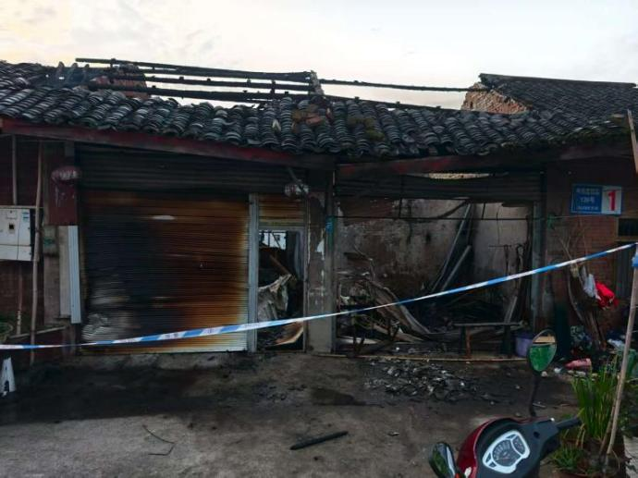
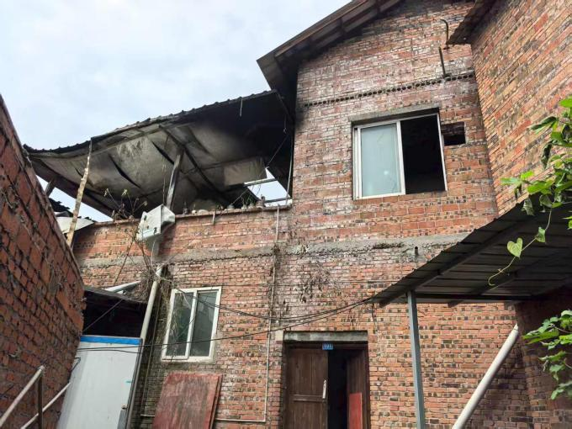

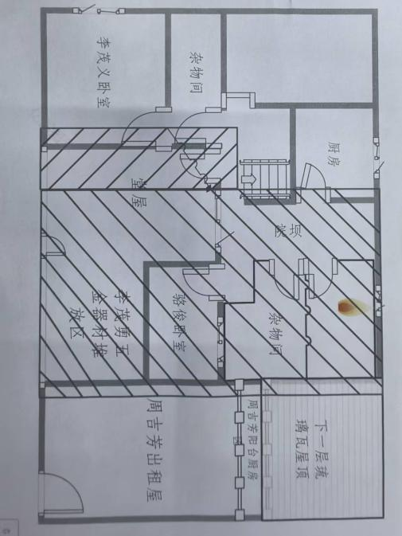
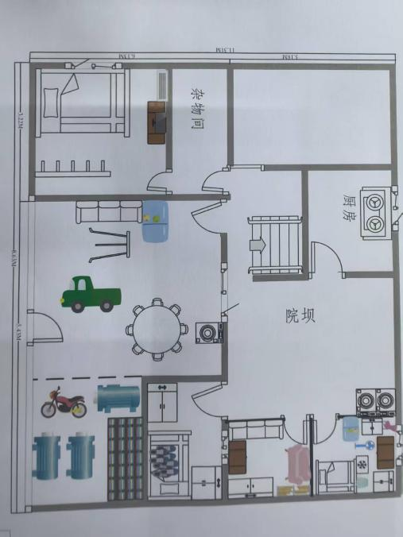

二、灭火救援处置情况
2025年7月6日1时57分（北京时间），高新区内吴路西段133号居民房发生火灾，7月6日2时06分，内江市消防救援支队接到报警：高新区高桥街道内吴路西段133号一房屋发生火灾。指挥中心接警后，立即调派兴盛路消防救援站、高新区政府专职队2个队站共13人2车，前往处置。2时21分，首战消防救援力量（兴盛路站）到达现场。经侦察，现场火势处于猛烈燃烧阶段，随后消防救援人员立即展开灭火、警戒、搜救工作。2时24分，高新区政府专职队到达现场。2时48分，火势得到有效控制，3时01分，搜救出一名被困人员，经120现场判定，被困人员已无生命体征。3时10分，明火被扑灭。此次火灾起火位置为死者居住的活动板房，火势发展后向建筑主体蔓延，主要燃烧物质为家具、杂物等，过火面积约123㎡。
三、事故原因
（一）起火原因
根据现场勘验、调查询问和监控视频情况综合分析认定：起火时间为2025年7月6日1时57分许，起火部位为死者卧室床位与窗户之间放置电风扇、空调扇附近，起火点为死者卧室内距南侧墙面约1.3米至1.5米，距东侧墙面约1.2米至1.4米区域内，起火原因为死者卧室内的插线板故障引燃周边可燃物。
（二）造成人员伤亡的主要原因
1．发现火灾时间较晚，错过最佳逃生时机。起火卧室位于院坝内，平时通过卧室门进出，起火时卧室门处于虚掩状态，且当晚发生火灾时处于半夜，火灾初期隐蔽性较强。
2．有毒有害烟气引发窒息和逃生自救能力较差是造成人员伤亡的重要原因。死者卧室内尿不湿、被褥、衣服家具等物品燃烧过程中释放出大量二氧化碳、一氧化碳、硫化氢等窒息性、剧毒性气体，可直接致人窒息中毒。死者李某某于2024年因脑梗和脑溢血处于全身瘫痪状态，一直在起火卧室内床上躺卧进行保守治疗，除左手能小幅度活动外其他肢体均不能移动，平时生活起居由李某某（死者四哥）照顾。死者身体状况使其在发生火灾后无法自行逃离火灾现场，导致其在此次火灾中丧生。
四、事故防范和整改措施建议
（一）加强基层消防力量建设。进一步健全完善基层消防治理工作机制，压实基层消防安全责任，建立多种形式消防救援队伍，解决基层火灾防范、灭火救援难题，提高基层消防治理体系和治理能力现代化水平。按照《关于进一步加强基层消防力量建设工作方案》（内府办〔2023〕22号）的通知要求，实体化运行乡镇消防工作办公室，明确专门人员，明晰工作职责，开展各类消防安全检查和经常性宣传教育。
（二）强化火灾隐患排查整治。深刻吸取火灾教训，举一反三，加大火灾隐患排查整治力度。发动相关部门和基层组织采取分组排查、分片包干等方式，逐栋逐户开展精准排查登记，掌握村（居）民自建房底数、老旧高层建筑底数，摸清沿街商铺违规住人、电动车违规停放充电、违规使用燃气设施设备等问题，找准火灾事故发生根本问题症结，制定并落实针对性管控举措，广泛发动群众开展“三清三关”行动，遏制村（居）民住宅火灾多发的势头。
（三）加强消防安全宣传教育引导。发动基层组织力量深入单位、小区、九小场所、沿街店铺等开展消防安全宣传活动，采取“敲门行动”入户面对面宣讲火灾防控常识。充分利用社区宣传栏、小区楼道、电梯等居民经常关注的区域进行消防安全宣传，重点针对老弱病残等群体，做到消防安全知识全覆盖。加强街道（社区）“两委”成员、网格员、物业管理人员消防安全培训，提高人员消防安全能力素质。开展典型火灾案例警示教育，梳理内江市近年的典型火灾制作警示教育资料，通过各类媒体渠道广泛发布，向社区居民集中推送，提高全民火灾防范意识。

